SARCINI POLIMORFISM
- Implementarea polimorfismului cu animale
Creează o clasă de bază Animal cu o metodă vorbeste(). Creează clase derivate Caine și Pisica, fiecare având propria implementare a metodei vorbeste().
- Calcularea ariei pentru forme geometrice
Creează o clasă de bază FormaGeometrica cu o metodă aria(). Creează clase derivate Cerc, Patrat și Triunghi, fiecare implementând metoda aria() într-un mod specific formei respective.
- Simularea unui sistem de plăți pentru angajați
Creează o clasă de bază Angajat cu o metodă calculeaza_salariu(). Creează clase derivate AngajatFullTime și AngajatPartTime, fiecare având un calcul diferit pentru salariu.
- Mediul de lucru pentru diferite tipuri de dispozitive
Creează o clasă de bază Dispozitiv cu o metodă porneste(). Creează clase derivate Laptop și Telefon, fiecare având o implementare diferită a metodei porneste().
- Calcularea prețului final al produselor
Creează o clasă de bază Produs cu o metodă pret_final(). Creează clase derivate ProdusCuReducere și ProdusCuTaxe, fiecare având o implementare diferită a metodei pret_final().
- Polimorfism în jocuri cu personaje
Creează o clasă de bază Personaj cu o metodă utilizeaza_abilitate(). Creează clase derivate Ritter și Magician, fiecare având propria implementare a metodei utilizeaza_abilitate().
- Simularea unui sistem de vehicule
Creează o clasă de bază Vehicul cu o metodă descriere(). Creează clase derivate Masina, Motocicleta și Camion, fiecare având o implementare diferită a metodei descriere().
- Polimorfismul la plată în magazine
Creează o clasă de bază Plata cu o metodă executa_plata(). Creează clase derivate PlataCard și PlataCash, fiecare având un comportament diferit al metodei executa_plata().
- Crearea unui sistem de transport public
Creează o clasă de bază TransportPublic cu o metodă tip_transport(). Creează clase derivate Autobuz și Tren, fiecare având o implementare diferită a metodei tip_transport().
- Polimorfismul la animale pentru diferite sunete
Creează o clasă de bază Animal cu o metodă face_sunet(). Creează clase derivate Caine și Vaca, fiecare având o implementare diferită a metodei face_sunet().
- Calcularea salariilor pentru diferite tipuri de angajați
Creează o clasă de bază Angajat cu o metodă calcul_salariu(). Creează clase derivate Manager și Programator, fiecare având un mod diferit de calcul al salariului.
- Simularea unui sistem de gestiune al produselor
Creează o clasă de bază Produs cu o metodă afiseaza_detalii(). Creează clase derivate ProdusElectronic și ProdusPerisabil, fiecare având o implementare diferită a metodei afiseaza_detalii().
- Simularea unei rețele de socializare
Creează o clasă de bază Postare cu o metodă afiseaza(). Creează clase derivate PostareText și PostareImagine, fiecare având un comportament diferit al metodei afiseaza().
- Polimorfismul în calculatorul de taxe
Creează o clasă de bază Taxa cu o metodă calculeaza_taxa(). Creează clase derivate TaxaLocuinta și TaxaMasina, fiecare având un mod diferit de calcul al taxei.
class Taxa:
def calculeaza_taxa(self):
return 0

class TaxaLocuinta(Taxa):
def __init__(self, valoare):
self.valoare = valoare

def calculeaza_taxa(self):
return self.valoare * 0.01 # 1% din valoare

class TaxaMasina(Taxa):
def __init__(self, capacitate_motor):
self.capacitate_motor = capacitate_motor

def calculeaza_taxa(self):
return self.capacitate_motor * 0.05 # taxă în funcție de motor

# Exemplu de utilizare
taxe = [
TaxaLocuinta(100000),
TaxaMasina(2000)
]

for taxa in taxe:
print("Taxa:", taxa.calculeaza_taxa())
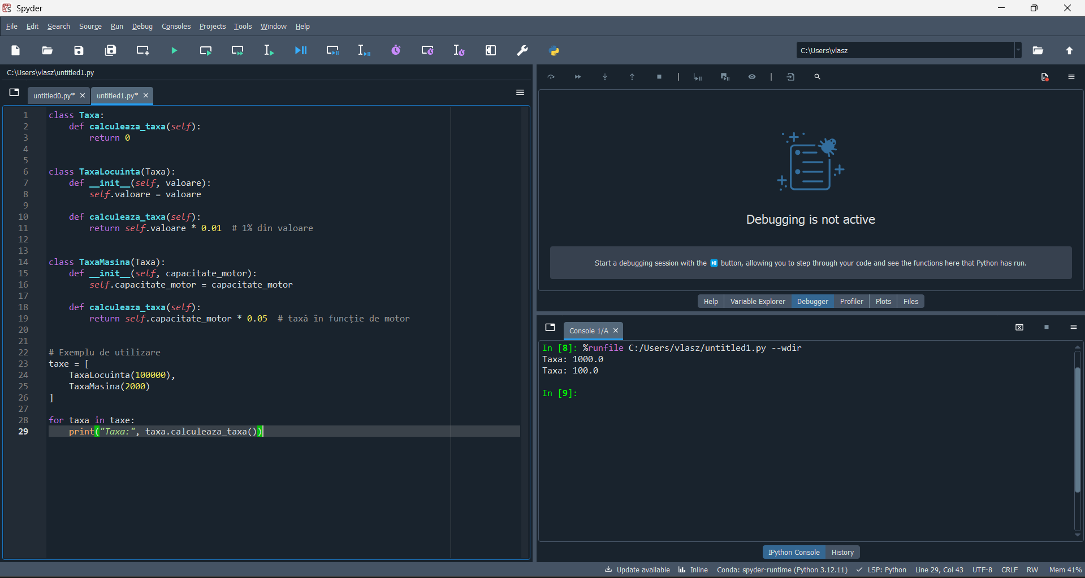
- Crearea unui sistem de notificări
Creează o clasă de bază Notificare cu o metodă trimite_notificare(). Creează clase derivate NotificareEmail și NotificareSMS, fiecare având un comportament diferit al metodei trimite_notificare().

